目 录
第一章 系统概要和安装 2
§1.1 系统概要 2
§1.2 系统运行环境 2

第二章 软件概述 2
§2.1 软件的功能 2
§2.2 使用软件的目的 3
§2.3 软件的使用对象 3

第三章 全文检索系统界面操作 3
§3.1 用户登录 3
§3.2 检索主界面 4
§3.3 查看并选择数据库 4
§3.4 查询方法 6
δ3.4.1 新查询 6
δ3.4.2 再次查询 7
δ3.4.3 高级查询 7
§3.5 查询结果显示 8
δ3.5.1 一篇显示 9
δ3.5.2 多篇显示 9
§3.6 个性化设置 9
δ3.6.1 标题定制 9
δ3.6.2 全文定制 10
δ3.6.3 排序 11
§3.7 检索历史信息 12
§3.8 数据上载 13
§3.9 修改数据库中的记录 13

第一章 系统概要和安装

§1.1 系统概要
天宇全文信息检索系统CGRS5.1是由浙江天宇信息技术有限公司自主开发并拥有知识产权、面向内容管理的软件产品。它将全文检索技术和Internet技术进行完美地结合，能够对文本、数字、版式文档、图像、声音、映像等多媒体信息提供安全、高效的数据库管理功能和强大的信息检索功能。
本手册面向客户端信息检索和使用浏览器进行信息检索的用户，如果在应用过程中遇到本系统所涉及的数据库、系统或网络方面的问题，请参考《天宇全文信息检索系统管理员手册》，或者向系统管理员咨询。
该系统提供了友好的操作界面和完善的操作帮助，让使用者易学易用。

§1.2 系统运行环境

硬件环境
① 奔腾系列微机（推荐使用奔腾III及以上微机）
② 64M及以上内存（推荐使用128M以上内存）
③ 足够大的数据硬盘
软件环境
① 中文WINDOWS 98以上版本或使用带有中文之星、四通利方等汉字环境的西文WINDOWS 98以上版本
② 支持Socket的TCP/IP软件
③ 5.0版本以上的IE浏览器

第二章 软件概述

§2.1 软件的功能
天宇全文信息检索系统能自动地按照预先设定的条件从CGRS全文数据库中提取新闻和所需的信息，并使用户可以通过浏览器浏览这些信息；用户也可以在选中的某一个数据库中上载所需数据。

§2.2 使用软件的目的
使用该软件能够让您从众多的数据库中迅速的找到您所需要的信息，节省您的时间,此外您还可以在某个库中上载您所需要的信息。

§2.3 软件的使用对象
该软件界面完善，操作简单，只需要使用IE浏览器就可进行操作，初学者很容易掌握。

第三章 全文检索系统界面操作

§3.1 用户登录
系统启动后，出现下列界面，如3.1图示：
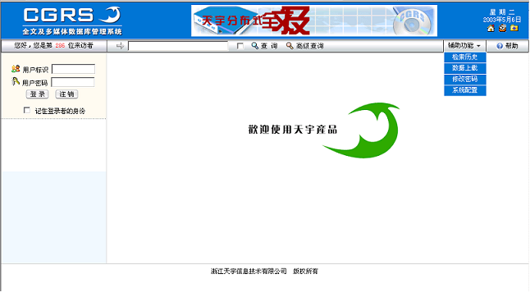
图3-1-1 用户登录界面
在“用户标识”框中输入用户标识，在“用户密码”中输入密码，单击登录按钮即可登录；如果要是以访客身份登录，就不需要输入用户名和密码，直接单击登录按钮即可登录；如果用户要退出系统，单击注销即可退出。
登录后将出现如下页面：
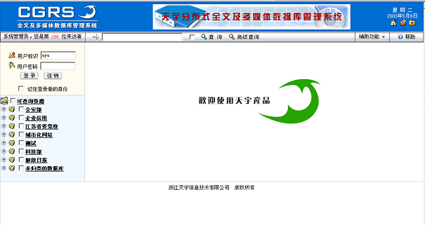
图3-1-2 用户登录后的界面

§3.2 检索主界面
第一次进入检索主界面格式见下图3.2，界面分为四个区：数据库列表区、库命中结果区、检索区、检索结果显示区。
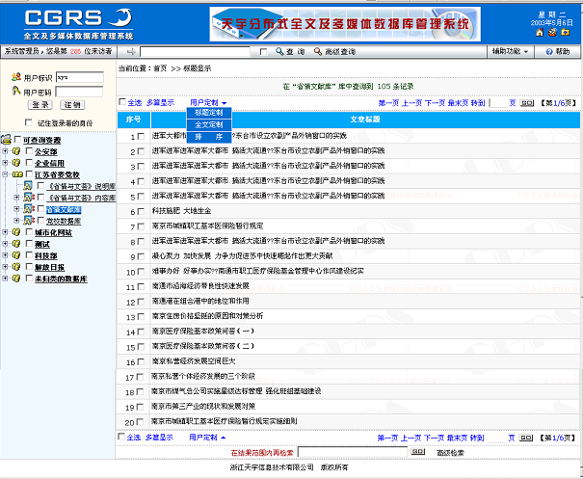
检索结果显示区
检索区
资源列表区
图3-2-1 检索主界面

资源列表区：显示所登录用户的所有可查询资源。
检索区：输入检索条件，执行检索命令。可以进行查询或高级查询；也可以使用帮助来获得更多信息。
检索结果显示区：用于显示检索结果的区域。在此可进行本次检索范围的再次查询。

主界面右上角的表示将当前正在浏览的页设为主页；表示联系开发商，点击该图标可以发送邮件给开发商；表示将该页保存到收藏夹中以便于浏览。
对于多资源浏览， 在检索结果显示区里的“用户定制”下拉单中多一个选项——返回结果，用来显示本次检索所涉及的资源的具体单列情况（见下图）。

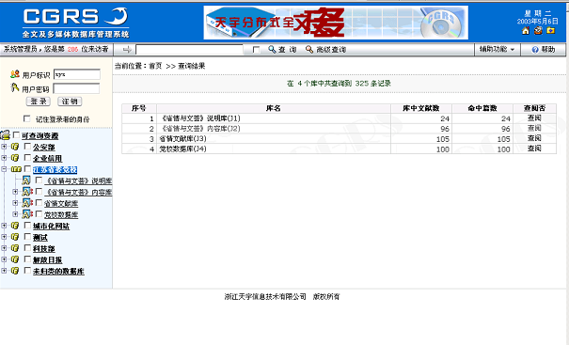
图3-2-2 命中情况界面

§3.3 查看并选择数据库
进入主界面后，应首先查看该服务器中的可用资源。单击目录，则资源列表区会自然展开并显示出该服务器中所有的资源，如图3-3-3。
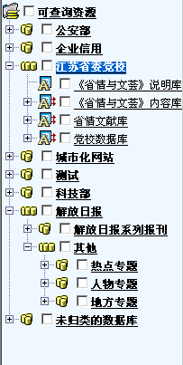
图3-3-3 资源列表区
查看具体某项资源有两种方法：
一、单击其前面的“＋”，则展开显示该资源节点，如上图所示，“江苏省委党校”下又有4项资源：《省情与文荟》说明库、《省情与文荟》内容库、省情文献库、党校数据库（见上图）。
二、用鼠标直接单击某资源名称。则此时背景变色，并且在检索结果显示区中显示该资源的第一页信息。如图3_2_1显示的是单击“省情文献库”后显示的内容。
选择资源是非常重要的，因为您要检索记录，必须先选择好准备检索哪些资源。在资源目录中显示的每一项资源前面都有一个空白框供您选择。当您选择时，用鼠标点击这个空白框，框中即出现一个√，表示该资源已被选中。如果同时对多个资源进行检索时，可以在多个资源前打√。

§3.4 查询方法

δ3.4.1 新查询
假如想要有选择地检索信息（例如：在省情文献库、党校数据库中检取所有有关“南京”的文章），就需要在检索框中输入关键词（如“南京”）；并在资源目录中选择所需资源（如：省情文献库、党校数据库），再单击查询。则系统就会很快地检索出存在于省情文献库和党校数据库中的、与“南京”相关的文章。如图3_4_1，找到了99篇关于“南京”的文章；其中“省情文献库”52篇、“党校数据库”47篇。
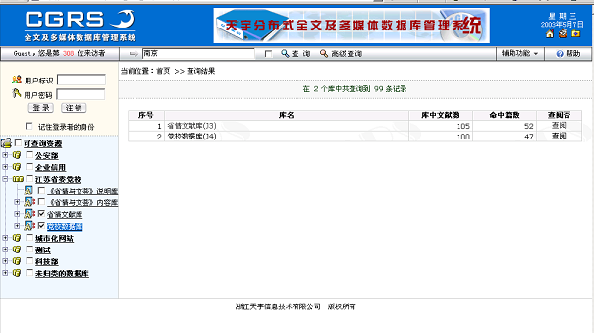 图3_4_1 检索结果
您可以有选择地查阅在某个资源中所查询到的信息。如，点击“省情文献库（J3）”，则可看见如下图3_4_2所示页面：
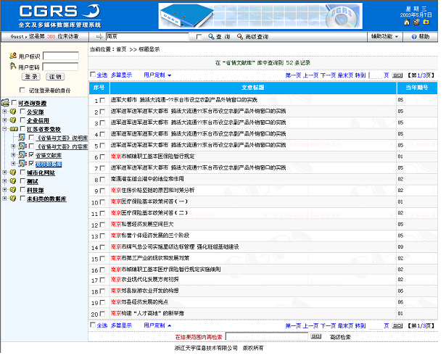图3_4_2 检索结果

δ3.4.2 再次查询
若想在查询出来的信息中，继续进行缩小范围的检索，则可在“在结果范围内再检索”后的输入域中输入您想继续查找的词（如：“政策”）并按下“GO”按钮。此时在检索结果显示区中就会显示与“南京”和“政策”都相关的文章。如下图3_4_3所示：
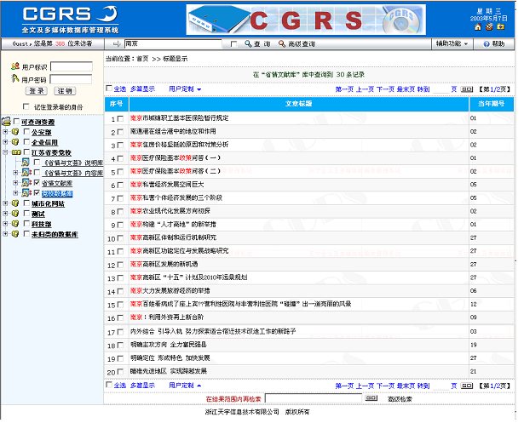
图3_4_3 检索结果
δ3.4.3 高级查询
高级查询功能和查询相类似，单击高级查询（或称高级检索），则打开高级查询对话框。如图3_4_4所示：
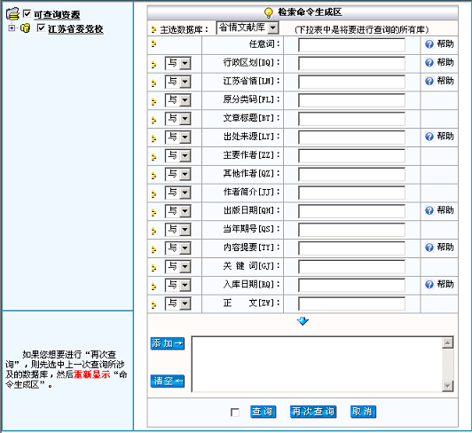
图3_4_4 高级查询对话框

左边显示的是您所选中的所有资源或是您可使用的所有资源（如果您还未选择资源的话）。有两种选择库的方法：
一、在想要查询的资源前的空格中打√，并单击左下角的“重新显示”。则右边区域就出现了该资源的可查询字段；
二、直接用鼠标点击想要查询的某个（或某批）资源。此时选择名称的背景变色，右边区域就出现了该资源或该类资源的（、共有的）可查询字段。
如上图中所示，可以检索的字段有：任意词、行政区域、江苏省情、原分类码、文章标题、出处来源、主要作者……等等。在各个字段中输入您想要检索的相应的内容，单击“添加”按钮；再单击“查询”或“再次查询”按钮，即可显示查询结果。有些字段输入域后面有“帮助”按钮，着表示您可以通过单击这些帮助键来获得更多的信息。您也可以使用逻辑方法进行查询。“与”表示是要检索结果同时符合“与”操作符前后的条件；“或”表示要检索结果满足“或”操作符前后条件之一即可；“非”表示是检索结果不符合该符号后面的条件。
如果您需要同时从多个资源中查询内容，可以在左边要选择的资源前打√，再单击“重新显示”。然后在显示字段中输入相应内容，单击“查询”或“再次查询”，即可显示从多个资源中检索出来的信息。

§3.5 查询结果显示
当检索完成后，就在检索结果区中可以看到检索的结果。在检索结果区中我们可以看到检索出的记录来源于哪一个数据库中，共有多少条记录、分为多少页以及当前所在的页数。此外还有一些对检索结果的操作，如：全选、全不选、多篇显示、标题定制、全文定制和排序。您也可以通过点击“上页、下页、首页、末页、转到_页”来进行翻页浏览。
系统默认只显示检索出的记录的标题，您也可以根据个人喜好对其进行标题定制，显示更多的内容，详细请查看标题定制。

δ3.5.1 一篇显示
在检索结果区中选择任意想要浏览的一篇单击标题即可浏览。如下图3.51-1是任意选择浏览的一篇文章：
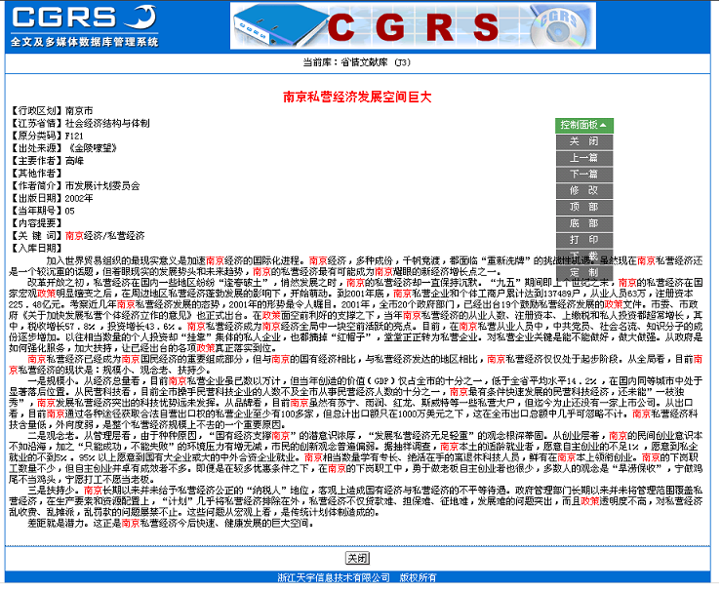图3_5_1 全文显示页面
在浏览过程中，我们可以单击“上一篇”或“下一篇”查看更多内容。也可以对一篇文章进行打印和另存，这些功能很简单，只需要单击“打印”、“另存”按钮即可。如果您想改变文章地显示方式可以单击右上角的全文定制，详细请查看全文定制。如果一篇文章过长在屏幕中无法全部显示，我们可以通过点击“底部”或“顶部”来直接转到文章的末端或顶部。

δ3.5.2 多篇显示
使用该功能可以同时浏览多篇的文章，在结果显示区中对您想要查看的标题前打√，选择完毕后再单击多篇显示，就显示您选择的多篇文章。多篇浏览有助于您节省时间。如果您想要浏览一页中所有的记录，可以单击全选，则该页所有的文章都被选中，若要撤消单击全不选即可。

§3.6 个性化设置
该功能可以使您定制您自己喜欢的、个性化的界面，从而有助于您的浏览和检索。

δ3.6.1 标题定制
该功能用于定制查看检索结果时，标题的显示。单击检索结果区上的标题定制，会出现下列一个对话框，如图3_6_1：
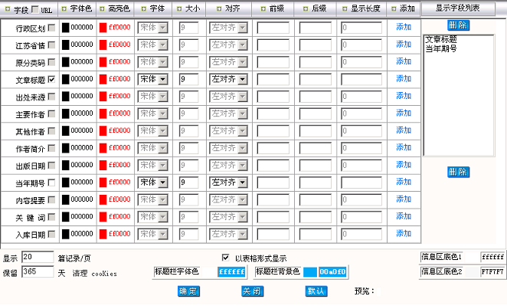
图 3_6_1 标题定制
一般系统默认只显示检索结果的标题。如果您想要让检索区中显示更详细的内容，可以选择想要添加的字段并在其末端单击添加按钮，此时在右边的显示字段列表中就会显示出您刚才添加的字段。单击确定，就完成。
如果您想要改变某个字段的字体，单击该字段字体的下拉框，其中有宋体、楷体、黑体、桃体可供选择；若要改变某个字段的字体颜色，单击该字段字体颜色区域，会出现多种颜色供选择；若要改变某个字段的高亮色（查询词在文章中显示的颜色），单击该字段高亮色区域，会出现多种颜色供选择；此外还可以在某字段的字体大小中直接输入数字；字段的对齐方式也可以进行选择。
如果您查询的内容很多，需要分成很多页进行显示，您可在左下角显示多少篇记录/页中输入您想要每一页显示的记录数，该数值必须是一个大于0的数。在保留天数中可以输入一个想要保留定制信息的天数。
在界面中的清除COOKIE是相对于历史的操作而言的。它可以清除掉以往的定制信息，选择要删除的项目再单击删除即可。
在前缀和后缀中如果输入一个词，则在检索出的结果中分别在前部和后部自动的加让您输入的词。
对话框右下角的信息区底色1、信息区底色2，单击右框会出现多种颜色可供选择，选择完成后，在当前对话框和检索结果区上，就会显示出所选色的背景。
显示长度是指显示某个字段的长度，系统默认为0，表示显示字段的全部内容。如果在某个字段中输入一个数字，该字段就只能显示这个数字的长度，其余的内容用省略号来代替。

δ3.6.2 全文定制
您不但可对标题进行个性化的设置，还可以对检索出的每一篇信息进行个性化的设置。单击“用户定制”中的“全文定制” 或“控制面板”中的“定制”，则会出现下图3_6_2所示的全文定制对话框：

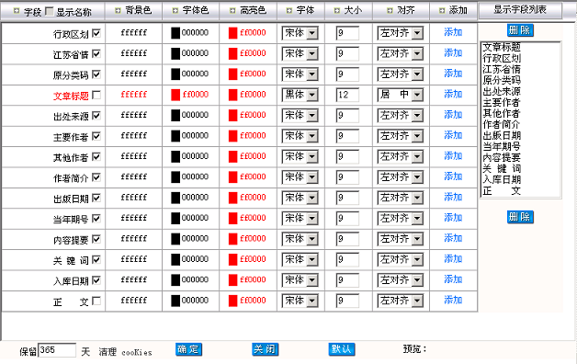图 3_6_2 全文定制
一般系统默认显示全部的字段名及内容。如果您感到内容繁琐，想去掉一些不必要的字段名和内容，可以在右边显示字段列表中选择要删除的字段并单击删除。如果您仅仅想删除字段的名称，而不想删除该字段的内容，可以在第一栏中的字段名称中进行选择然后化掉后面的√即可。
该对话框中左下角的保留天数可以根据自己的需要输入一个合适的数字。清除COOKIE是清除历史的定制信息，选择要删除的项目，单击删除即可。如果您对全文定制更改后想要还原，可以单击默认回到最初状态。

δ3.6.3 排序
您可以对检索出来的结果进行排序，也可以对查看库中的记录进行排序。点击结果显示区上的排序，则排序对话框打开，如图3_6_3：
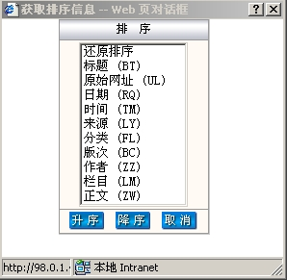
图 3_6_2
不同的数据库可以进行排序的字段也是不同的。我们可以根据当前库中提供的字段对记录进行排序，选择任意一个字段可以进行上升或下降的排序。

§3.7 检索历史信息
该功能可以使我们看到自己的历史操作记录。点击辅助功能下的检索历史，打开下列对话框。如图3_7_1：
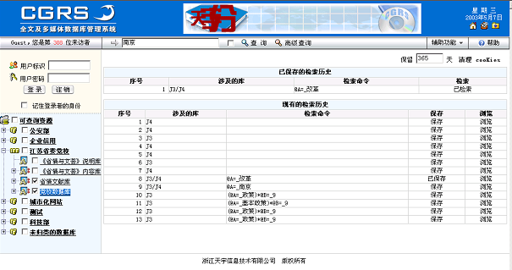
图 3_7_1 检索历史
上半部的“已保存的检索历史”中显示的是以前保存下来的历史记录，下半部显示的是本次登录以来所进行的检索信息。如果您认为本次检索中的某个检索命令很重要，您可在下半部的“现有的检索历史”中选择该检索命令并单击它后面的“保存”。这样，该检索命令就被保存下来，并在“已保存的检索历史”中显示出来。如果您想要查看已保存的检索命令，可在“已保存的检索历史”中选择后单击“检索”，则该命令就会在“现有的检索历史”中显示出来，单击该行后的“浏览”，就可以看到上次检索的结果。

§3.8 数据上载
在全文数据库中可以进行数据上载，点击辅助功能中的数据上载，则首先显示“可上载库”的选择页面，如图3_8_1：
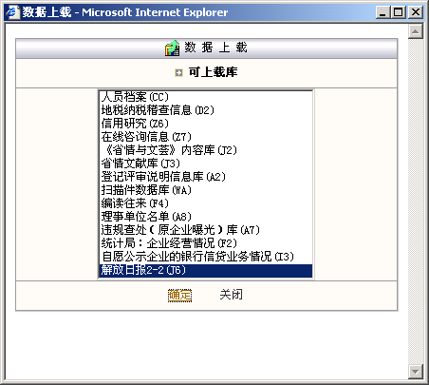
图 3_8_1

当选择了某个库后，则显示上载对话框，如下图3_8_2：
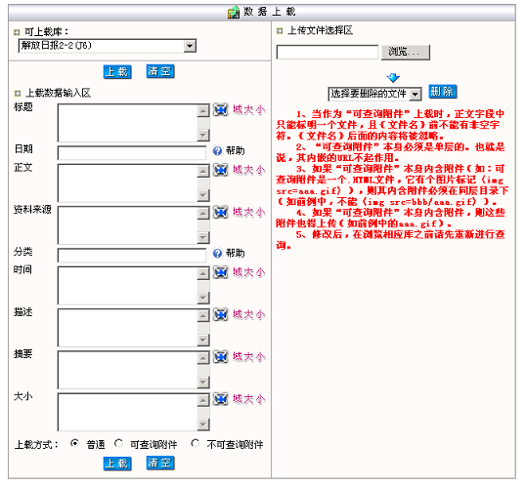
图 3_8_2 上载及修改页面

在可上载库中选择想要上载到的数据库假如是测试普通库P2(P2)，在title、date、test中输入所需信息，一些字段末端的帮助键为红色，这些字段可以通过帮助来获得，如果文中有附件要上载，单击浏览选择附件的路径，然后单击下部的蓝色箭头，将附件添加到栏中，如果此时您选择错了或是想要想删除它，直接在栏中进行选择并单击删除即可。接下来还要选择上载方式，一般选择不可查询附件。完成后单击上载，文件及其附件就被上载到数据库中。
在上载方式中只有.WDL,.DOC,.PDF,.XLS,.RTF,.PPT,.PPS,.HTM,.HTML使用可查询附件。打开测试普通库P2(P2)，就可以看到上载的记录如图3_8_3：
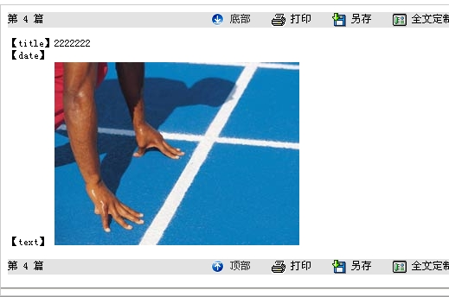
图3_8_3

§3.9 修改数据库中的记录
对于有修改权限的用户来说，在全文显示页面的“控制面板”中多了一个选项“修改”。点击之，则弹出修改记录对话框。假如我们想修改上图中的文章，单击修改后会出现如下图3_9_1的对话框。在该对话框中是关于该记录的所有信息，用鼠标选中要修改的区域可以直接进行修改，如果有附件要修改，添加上要替换的附件，完成后单击上载，该记录就被修改：
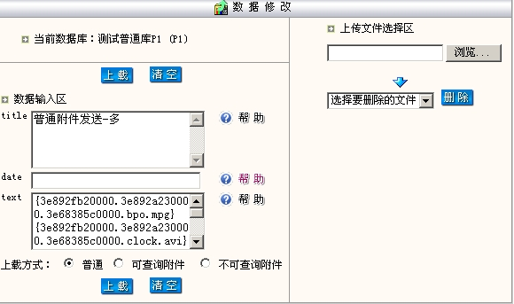
图3_8_3

